智慧农业云管理平台之水产养殖
硬件及软件

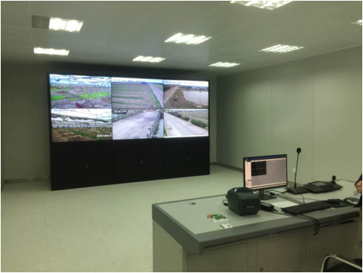

安徽贺帆电子科技有限公司
二〇一九年十一月

水产养殖项目概况

水产养殖，环境艰苦，用工量大，劳动强度高，生产效率低，抵御自然环境能力弱。随着近年来国内外劳动力成本升高较快，水产养殖行业招工困难，技术人员缺乏，人员成本急剧上升。主要养殖区域水质逐年变差，灾害频发，缺氧事故不时发生。
安徽贺帆电子，因需要开发出平台系统。其包含：云主站、手机APP、底层智能终端设备、智能检测探头、移动物联网、智能语音平台等。打造智慧的农业生产管理平台。采用自动控制设备代替人工管理操作，对养殖水体和生态条件进行监测、处理和控制，创造出最适宜养殖生物生长的水环境，达到最快的生产速度，从而使单位水体获得较高的产量，同时降低养殖风险，减轻管理人员劳动强度，减少能耗，提高生产效率，将成为社会发展的必然趋势。
现代渔业数字化智能管理系统将为水产养殖建立数字化管理平台和安全保护屏障，使水产养殖摆脱传统的“靠天吃饭”，向工业化、自动化、数字化、智能化生产方向发展。实现日常管理智能化、自动化。
系统由以下平台子系统组成：硬件平台系统、后台物联网平台系统、手机APP系统、智能探头、物联网网络技术等。
硬件部分：智慧农业测控仪
该产品采用一体化设计，产品可靠易用。最多可以同时连接六支数字传感器。可动态跟踪养殖用水的各项可选择检测的参数包括水温、溶解氧、酸碱度、余氯、pH、电导率、浊度等。采用RS485总线，Modbus/RTU通讯协议。传感器测得的信号可直接传输给数据采集平台（DTU），技术人员可以使用手机和电脑等多种方式进行数据采集，方便快捷。
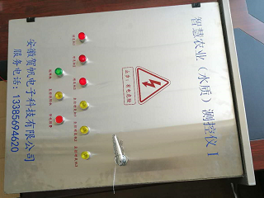

技术特点
■ 高可靠性:适用于长期工作在野外环境,测量稳定,抗干扰能力强
■ 灵活便携:各探头可自由组合,独立更换,即插即用,可远程操控、可扩展性:监测多个因子,可同时安装8个传感器
■ 多种应用:长期在线工作、现场快速测定、坚固外壳:POM或PVC材料,抗腐蚀,可安装在尺寸较小的场合
另外还有以下特点：
核心传感器采用新一代的荧光法原理，灵敏、测量精度高、设备稳定性好；并有自动清洗功能。
● 安装便捷，不受雷击影响。
● 开放式架构，便于传感器库的扩展。
● 独特电路设计，长期使用无需校准。
● 支持自动采集、间隔定时采集。
● 触摸屏显示，操作界面良好；内有数据及图形显示；支持各种历史数据查询。
● 大的拖动能力：最大可以拖动3.3KW 电机 3组 9部；380VAC投饵机一组 2部，220VAC投饵机 2部。
● 近地控、远程控，手动控与自动控相结合，方便灵活。适合各类人群使用。
● 后台时段控与本地时段控相结合，大大增加控制裕度。
● 超强的抗干扰能力：可以抗击来自电网及电机的高次谐波、4000V的脉冲群、4000V的浪涌，电压跌落；其核心控制部分可以在85VAC-265VAC 的电压范围内可靠工作。
● 核心部件，采用低功耗设计：动态不大于15W， 静态不大于7W。
● 体积： 780*640*180, 支架式安装。

产品应用

●应用于河道、湖泊、池塘等水产养殖水质的监测

软件部分
对养殖基地的池塘进行水质监测，包含水温、溶氧量，酸碱度、余氯、pH、电导率、浊度、亚硝酸盐等。通过信息化手段：智慧养殖业大数据管理平台和手机APP对日常生产信息进行管控。
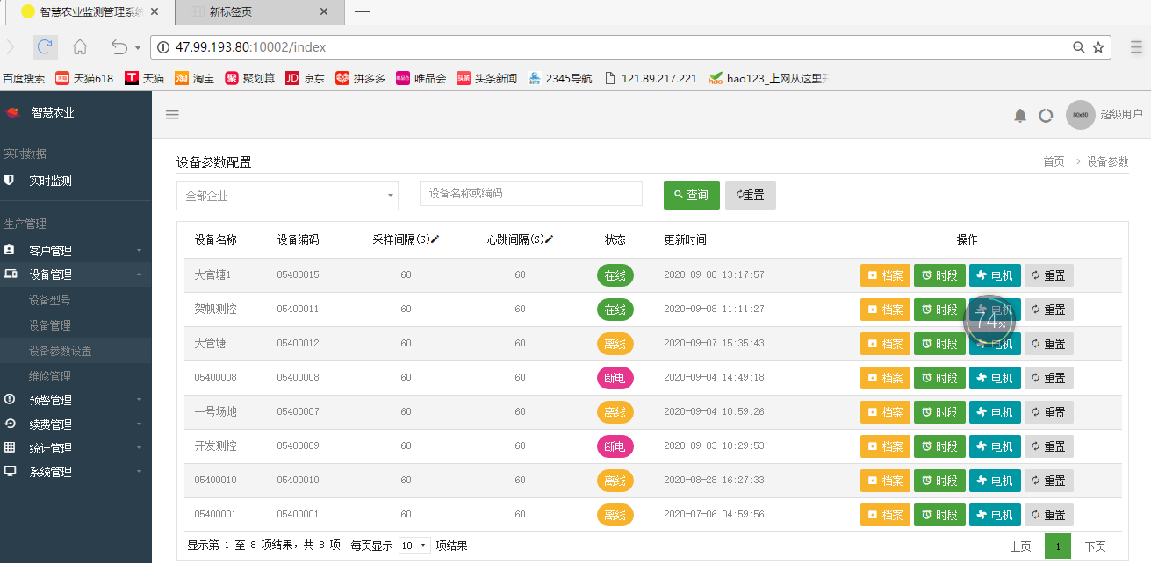
主要功能模块如下：
- 智慧养殖管理大数据平台软件;
系统设置：对设备的基础配置，如设备是否开放远程控制、预警阀值上下限的设定、塘口（场地）的定义等；系统设置如启用，所有的操作窗口（如WEB端和移动端），都以配置的信息为准；
水质监测：该模块查看各种传感器的实时数据和历史数据，实时数据以数据库最近一次记录为准，历史数据可通过选择时间段查看，界面以列表及图表的形式展示，美观、直观、实用、易用；
设备控制：通过该模块可对设备电机进行控制，该模块在进行操作前需要操作口令的验证，保证设备电机开关操作的安全性；
统计分析：以图表或报表的形式对采购的数据进行统计，按月、天、时等进行统计（如获取平均值、平均值是否在合理的值范围等）；
2. 养殖场中央控制中心：集中管理、控制；
3. 水质在线监测系统：实现养殖水体的水温、溶氧量24小时在线监测、图形分析，智慧养殖业大数据管理平台和手机APP查看；
水质在线监测系统主要功能：
- 24 小时远程在线监测各养殖水体的溶解氧、温度、p H 值、氨氮（选配）等水质参数。
- 可通过监测到的溶解氧值自动控制增氧机工作，防止出现缺氧事故。当溶解氧低于安全值时（例如 3mg/L），自动打开增氧机，当溶解氧达到安全值时（例如 8mg/L），自动关闭增氧机，以节省电能，避免无效增氧，并延长增氧机使用寿命。
- 当监测到溶解氧值达到危险值时（例如 2mg/L），自动启动声光报警系统，并给管理者拨打电话并发送手机短信，中心控制软件会启动报警提示。通过以上方式，实现增氧机开关无人化控制。
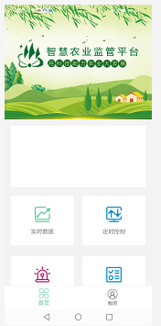
- 可通过手机、电脑网络实时查询水质参数及变化曲线图。
- 可通过手机、电脑网络远程控制增氧机、投料机、水泵等电器设备工作。
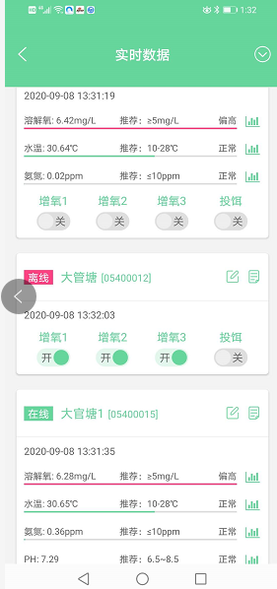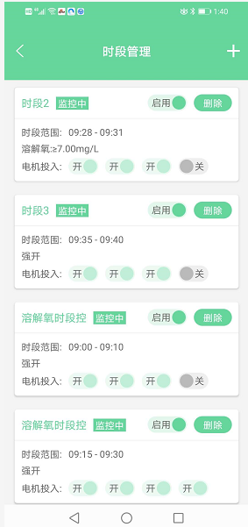

- 可实时自动记录、储存现场监测到的水质参数，并永久保存，帮助用户查询、分析： 水质参数对养殖鱼虾类的影响，以及季节、时间、天气、温度变化等因素对养殖环境的影响。
- 用户可根据水中溶解氧测量值，精准控制饵料投放量，提高饵料的转化率。
- 停电、停气或水位异常时，现场警报器会开启，并给管理者拨打电话发送短信提示。

4. 智能增氧控制系统：实现增氧机的WEB端管理平台和手机APP遥控功能；
5. 智能投料管理系统：建设自动投料系统；
6. 智能停电、停气管理预警系统
7. 气象站: 实现对大气的温度、湿度、气压、雨量及露点等参数进行采集。为水产养殖提供科学的气象信息。

另外：该套系统还可通过更换传感器探头，可以应用不同场景。智慧蔬菜大棚、智慧牲畜养殖场，通过更换成温湿度传感器、CO2传感器、光照度传感器、氨气传感器等应用采集。也可以通过更换传感器应用于土壤监测、环境检测等多领域。

产品图片：
